SOPRONI ÚSZÓK BARÁTI KÖRE SPORTEGYESÜLET

9400 Sopron, Torna u. 24.
Tel.: (36) – 30 / 277-08-90
subkse@sopron.hu
www.uszas.sopron.hu

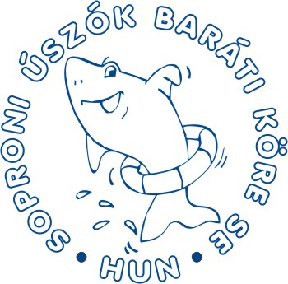

SÚBKSE Híradó

Információ a Béka-Delfin Seregszemlére
Szállás: a www.hodmezovasarhely.hu honlapon a turinform link alatt (korlátozott számban)
Étkezés: Cseresnyés Kollégium, 10 perc sétára az uszodától, Faddi László 30/248-75-11
Belépés az uszodába:
- verseny előtti napon du. edzés lehetőség a fedett uszodában, versenyzők és edzőik belépése ingyenes, szülők-kísérők nem fürdés esetén 50 ft, fürdés esetén rendes fürdőjegy vásárlására kötelesek
- versenynapokon: a versenyzők és edzők a parkoló felöli bejáraton ingyenes
(APEH, sportolói kártya és tagkönyv vizsgálat)
- szülők és kísérők a kis szökőkutas bejáraton fürdés esetén 600 ft-os napijeggyel, nem fürdés esetén 290 ft-os rendezvény jeggyel jöhetnek be

Öltözés: Korlátozott számban 150-150 fő zárható öltözőszekrények állnak rendelkezésre, melyet szekrény őr kezel.

Parkolás: A Hotel Pelikán-nál lévő parkolóban 500 ft/nap
Az uszoda parkolójában szg. 100 ft/óra, busz 300 ft/óra
Egyéb:
A verseny ideje alatt a levegő keringtetése maximumon fog működni, valamint a medencetéri üvegajtók nyitva lesznek, de ezeken az átjárás tilos lesz a koszbehordás miatt. A bemelegítés alatt a medencetérben sportolók és edzőik, a verseny közben csak a sportolók tartózkodhatnak. ( A medencetérben utcai cipőben tartózkodni nem szabad!)
Az uszoda melletti füves területet is lehet lazításra, pihenésre használni, ekkor azonban csak udvari ajtón lehet visszatérni.
Az uszoda területén büfé áll rendelkezésre, a verseny kezdetére a kinti medencéknél pavilon sor fog megnyitni.

Sopron, 2008. június 26.

SÚBKSE Elnöksége

